Wykład 8

Emisja fotoelektryczna
Zjawisko emisji fotoelektrycznej albo zjawisko fotoelektryczne zewnętrzne polega na tym, że wskutek absorpcji światła ciało stałe emituje powolne elektrony. Proces emisji fotoelektrycznej można podzielić na dwa etapy:
- Proces generowania elektronów, w którym energia fotonu jest przekazywana elektronom ciała stałego;
- Proces emisji elektronów polegający na tym, że elektrony ciała stałego, które mają nadmiar energii, wędrują ku powierzchni i jeżeli ich energia jest dostatecznie duża, to mogą one wydostać się poza tę powierzchnie.
Niech $n(x)\text{dx}$ oznacza liczbę fotoelektronów wytworzonych na odcinku ($x,x+\text{dx}$) substancji w czasie jednej sekundy, a $f(x)$ oznacza prawdopodobieństwo tego, że te elektrony będą emitowane. Wówczas dla natężenia prądu fotoelektrycznego możemy zapisać
$I_{f}=e\int_{0}^{∞}{n(x)f(x)\text{dx}}$ . (8.1)
Zakładając, że wszystkie absorbowane fotony o energii $hν$ generują fotoelektrony dla liczby fotoelektronów $n(x)\text{dx}$ otrzymujemy
$n(x)\text{dx}=\frac{\left|\text{dP}(x)\right|}{hν}$ , (8.2)
gdzie $\left|\text{dP}(x)\right|$ - ilość promieniowania świetlnego zaabsorbowanego na odcinku $\text{dx}$ w ciągu jednej sekundy.
Zgodnie z prawem Bugera-Lamberta moc wiązki światła $P(x)$ w punkcie $x$ możemy wyrazić wzorem
$P(x)=P_{0}⋅e^{−μ⋅x}$ , (8.3)
gdzie $μ$ - współczynnik absorpcji charakterystyczny dla danej substancji (równy około 10⁵ cm⁻¹), a $P_{0}$ oznacza moc padającego światła wewnątrz substancji przy $x=0$ (zwróćmy uwagę, że część padającego światła zawsze jest odbita).
Biorąc pod uwagę (8.3) otrzymujemy następującą zależność
$n(x)\text{dx}=\frac{{μP}_{0}}{hν}e^{−μx}\text{dx}$ . (8.4)
Postępując tak samo, jak przy rozważaniu emisji wtórnej przyjmiemy, że
$f(x)=f(0)⋅e^{−βx}$ , (8.5)
gdzie $x_{0}=1/β$ nazywa się głębokością wyjścia fotoelektronów.
Po podstawieniu (8.4) i (8.5) do wzoru (8.1) otrzymujemy
$I_{f}=\text{ef}(0)\frac{{μP}_{0}}{hν}\int_{0}^{∞}{e^{−(μ+β)x}}\text{dx}=\frac{{\text{eP}}_{0}}{hν}η$ . (8.6)
Tu wielkość
$η=\frac{I_{f}}{{{\text{eP}}_{0}}/{hν}}=\frac{μ}{μ+β}f(0)$ . (8.7)
nosi nazwę wydajności kwantowej fotoemitera. Wydajność kwantowa fotoemitera jest równa liczbie wybitych fotoelektronów przypadających na jeden pochłonięty foton.
W metalach w widzialnej części widma (400 ÷ 700 nm) współczynnik odbicia światła jest bardzo duży, a zatem tylko niewielka liczba padających fotonów wnika do metalu. Z tego powodu metale są złymi fotoemiterami. Znacznie lepszymi fotoemiterami są półprzewodniki.
Zjawisko fotoelektryczne zewnętrzne znajduje zastosowanie w różnych detektorach światła: fotokomórkach, fotopowielaczach itd. Badanie rozkładu widma energetycznego emitowanych fotoelektronów jest również jedną z najważniejszych doświadczalnych metod badania struktury energetycznej i gęstości stanów w ciałach stałych.

Zjawiska kontaktowe. Warunki równowagi dwóch układów
Zjawiska kontaktowe, czyli zjawiska, które zachodzą przy połączeniu różnych materiałów odgrywają ważną rolę w mikroelektronice. Zgodnie z podstawowym postulatem termodynamiki, jeżeli połączymy dwa ciała $A$ i $B$, to po pewnym czasie układ dwóch ciał $A+B$ osiągnie stan równowagi termodynamicznej, czyli stan, w którym wszystkie makroskopowe właściwości układu będą nie zależnymi od czasu.
Przypomnijmy podstawowe twierdzenia termodynamiki dotyczące warunków równowagi termodynamicznej dwóch układów. W termodynamice fenomenologicznej postuluje się, że gdy dwa połączone między sobą układy stanowią układ izolowany i oba układy mogą wymieniać miedzy sobą zarówno energię, jak i cząstki, to odpowiednie zmiany energii i liczby cząstek podukładów są ze sobą ściśle związane następującymi równościami
${ΔE}_{1}=−{ΔE}_{2}$ , ${ΔN}_{1}=−{ΔN}_{2}$ , (8.8)
Założenia (8.8) wyrażają po prostu zasadę zachowania energii i liczby cząstek
$E=E_{1}+E_{2}=\text{const}$ , $N=N_{1}+N_{2}=\text{const}$ . (8.9)
Entropia połączonego układu zależy od wszystkich parametrów makroskopowych dwóch układów, a w szczególności od energii i liczby cząstek obu układów $S\left(E_{1},E_{2},N_{1},N_{2},…\right)$. Tu $(…)$ oznacza zbiór wszystkich pozostałych parametrów makroskopowych układów. Zgodnie z drugą zasadą termodynamiki w stanie równowagi termodynamicznej całego układu entropia $S\left(E_{1},E_{2},N_{1},N_{2},…\right)$ osiąga wartość maksymalną i jej różniczka zupełna
$\text{dS}\left(E_{1},E_{2},N_{1},N_{2},…\right)=0$. (8.10)
Różniczkę zupełną $\text{dS}$ możemy również przedstawić w postaci
$\text{dS}=\frac{∂S}{∂E_{1}}{\text{dE}}_{1}+\frac{∂S}{∂N_{1}}{\text{dN}}_{1}+\frac{∂S}{∂N_{2}}{\text{dN}}_{2}+⋯=0$ . (8.11)
Przypomnijmy, że w termodynamice temperaturę $T$ oraz tak zwany potencjał chemiczny $μ$ określają wzory
$\frac{1}{T}=\frac{∂S}{∂E}$ , $μ=−T\frac{∂S}{∂N}≡−\frac{∂E}{∂N}$ . (8.12)
Parametr $μ$ nosi nazwę potencjału chemicznego, analogicznie do potencjału elektrostatycznego $φ$, który pomnożony przez zmianę ładunku elektrycznego $\text{dq}$ wyraża zmianę energii elektrostatycznej ciała. A zatem potencjał chemiczny $μ$ określa energię, która jest potrzebna do tego, aby do układu dodać jedną cząstkę więcej.
Korzystając z tych wzorów, oraz biorąc pod uwagę warunki (8.8) równość (8.11) możemy zapisać w postaci
$\text{dS}=\left(\frac{1}{T_{1}}−\frac{1}{T_{2}}\right){\text{dE}}_{1}−\left(\frac{μ_{1}}{T_{1}}−\frac{μ_{2}}{T_{2}}\right){\text{dN}}_{1}+⋯=0$ . (8.13)
Zmienne $E_{1}$ i $N_{1}$ oraz pozostałe zmienne makroskopowe nie wypisane w jawnej postaci we wzorze (8.13) są zmiennymi niezależnymi, a zatem równość (8.13) może być spełniona tylko wtedy, kiedy
$T_{1}=T_{2}$ , $μ_{1}=μ_{2}$ . (8.14)
Otrzymaliśmy, więc dwa warunki, określające równowagę termodynamiczną dwóch układów. W fizyce półprzewodników oraz mikroelektronice warunek ostatni – równość potencjałów chemicznych, odgrywa bardzo ważną role, zwłaszcza w przypadku występowania zjawisk kontaktowych.
Przy rozważaniu różnych zjawisk kontaktowych ważną rolę odgrywa tak zwane prawo Andersona. Zgodnie z tym prawem, dla dwóch materiałów, tworzących złączę, energia elektronów na zewnątrz ciał w próżnie jest stała i taka sama. Przyjmuje się, że energia tego poziomu próżniowego jest równa zeru i wszystkie energii elektronów wewnątrz ciał liczymy od tego poziomu odniesienia. Przy tak przyjętym poziomie odniesienia energię elektronów wewnątrz ciała stałego będą ujemne.
Zaczniemy rozważanie zjawisk kontaktowych ze złącza dwóch metali oraz złącza metal-półprzewodnik.

Kontakt dwóch metali. Napięcie kontaktowe
Rozważmy dwa metale $A$ i $B$, i załóżmy, że praca wyjścia elektronów dla metalu $A$ jest większa od pracy wyjścia dla metalu $B$: $Φ_{A}>Φ_{B}$ (rys.8.1). Gdy zbliżamy do siebie metale na odległość $d$, przy której jest już możliwa wymiana elektronów, elektrony z metalu $B$ zaczną przeciekać (dyfundować) do metalu $A$. Dyfuzja ta wynika, z faktu, że w metalu $B$ część elektronów ma energię powyżej poziomu Fermiego $E_{\text{FA}}$ w metalu $A$. Przejście części elektronów z metalu $B$ do metalu $A$ powoduje, że powierzchnia kontaktu metalu $A$ ładuje się ujemnie, natomiast powierzchnia kontaktu metalu $B$ - dodatnio. Powstające wskutek tego pole elektryczne hamuje dyfuzje elektronów z metalu $B$ do metalu $A$ i dyfuzja elektronów skończy się, gdy kontaktowa różnica potencjałów będzie spełniała równość
${Δφ}_{k}=\frac{1}{e}\left(Φ_{A}−Φ_{B}\right)$ . (8.15)
Różnica potencjałów (8.15) nosi nazwę zewnętrznej różnicy potencjałów lub różnicy potencjałów Volty.
Przypuśćmy, że ${Δφ}_{k}=1\begin{matrix}V\end{matrix}$, a $d={\text{10}}^{−9}m$. W takim przypadku natężenie pola w szczelinie wynosi: $E_{k}={Δφ}/d={\text{10}}^{9}V/m$. Jeżeli załóżmy, że to pole wytwarzają ładunki na powierzchniach kontaktu metali, to możemy oszacować wartość gęstości powierzchniowej ładunku ze wzoru na płaski kondensator: $σ_{\text{pow}}=ε_{0}E_{k}=$$8,\text{854}⋅{\text{10}}^{−\text{12}}⋅{\text{10}}^{9}≃{\text{10}}^{−2}$ $C/{m^{2}}$. Liczba elektronów potrzebnych do wytworzenia takiej gęstości powierzchniowej wynosi: $n_{\text{pow}}={σ_{\text{pow}}}/e=$${{\text{10}}^{−2}}/(1,6⋅{\text{10}}^{−\text{19}})$ $5⋅{\text{10}}^{\text{16}}m^{−2}$. Oszacujemy teraz, jaką cześć od liczby swobodnych elektronów metalu, znajdujących się na płaszczyźnie atomowej metalu, wynosi $n_{\text{pow}}$. Zakładając, że odległość między płaszczyznami atomowymi jest rzędu $3⋅{\text{10}}^{−\text{10}}m=3$Å otrzymujemy, że na $1m$ długości kryształu przypada $3⋅{\text{10}}^{9}$ płaszczyzn atomowych. Ponieważ dla metali jeden metr sześcienny ($1m^{3}$) zawiera około $2⋅{\text{10}}^{\text{28}}$ elektronów znajdujemy, że liczba swobodnych elektronów znajdujących się na $1m^{2}$ płaszczyzny atomowej jest rzędu $n_{\text{at}}≃{2⋅{\text{10}}^{\text{28}}}/3⋅{\text{10}}^{9}≈{\text{10}}^{\text{19}}m^{−2}$. A zatem dla ustalenia się równowagi między metalami z powierzchni jednego z nich na powierzchnie drugiego powinno przejść mniej niż jeden procent elektronów (${5⋅{\text{10}}^{\text{16}}}/{{\text{10}}^{\text{19}}}=0,\text{005}$). Wynika z tych oszacowań, że zubożona w elektrony zostaję tylko pierwsza warstwa metalu i zubożenie to jest na poziomie jednego procent.
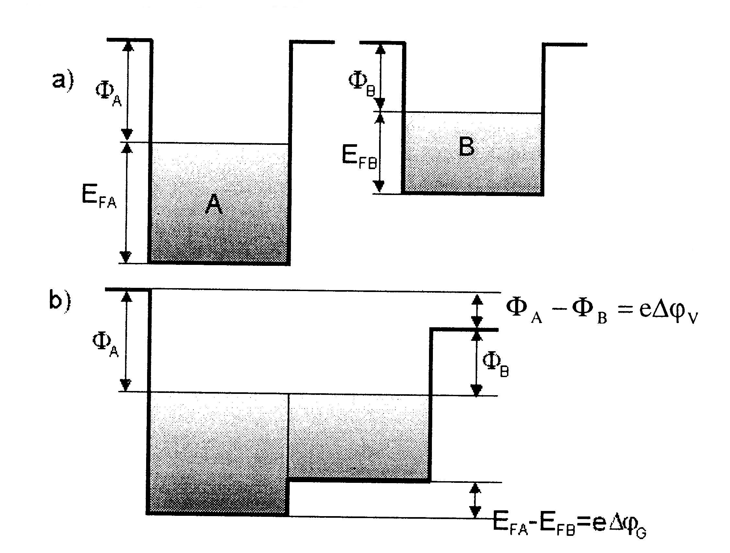  Rys.8.1. Kontakt dwóch metali przed (a) i po (b) zetknięciu | Zwiększenie koncentracji elektronów w metalu $A$ powoduje przemieszczenie się jego poziomu Fermiego $E_{\text{FA}}$ do góry. Natomiast zmniejszenie koncentracji elektronów w metalu $B$ powoduje przesunięcie jego poziomu Fermiego $E_{\text{FA}}$ w dół. Gdy dyfuzja elektronów z metalu $B$ do metalu $A$ skończy się i nastąpi stan równowagi, poziomy Fermiego dwóch metali ustalą się na tej samej wysokości. Wielkość

${Δφ}_{G}=\frac{1}{e}\left(E_{\text{FA}}−E_{\text{FB}}\right)$ (8.16)
nosi nazwę wewnętrznej kontaktowej różnicy potencjałów lub różnicą potencjałów Galvaniego. Wielkość tą nie mierzymy bezpośrednio. Ale można zmierzyć jej pochodną względem temperatury.

Kontakt metal-półprzewodnik
Ustalenie się równowagi między metalem i półprzewodnikiem, podobnie jak w kontakcie dwóch metali, następuje wskutek wymiany elektronów przez warstwę kontaktową.
Rozważmy najpierw kontakt metalu i półprzewodnika donorowego $n$ i przypuśćmy, że praca wyjścia elektronu z metalu $Φ_{M}$ jest większa niż praca wyjścia elektronu z półprzewodnika $Φ_{S}$ (rys.8.2a). Ponieważ poziom Fermiego w metalu $E_{\text{FM}}$ znajduje się niżej poziomu Fermiego w półprzewodniku $E_{\text{FS}}$, to po połączeniu metalu i półprzewodnika elektrony zaczną przepływać z półprzewodnika do metalu. W półprzewodniku powstają nieskompensowane dodatnie jony domieszki donorowej, które tworzą dodatnio naładowaną warstwę o szerokości $d_{n}$ (rys.8.2b). Warstwa przypowierzchniowa metalu uzyskuje ładunek ujemny. Biorąc pod uwagę, że koncentracja domieszek donorowych w półprzewodniku jest znacznie mniejsza niż koncentracja elektronów w metalu a zatem, ilość elektronów dostarczonych do metalu jest znikomo małą, wnioskujemy, że szerokość warstwy przypowierzchniowej metalu naładowanej ujemnie jest rzędu stałej sieci.
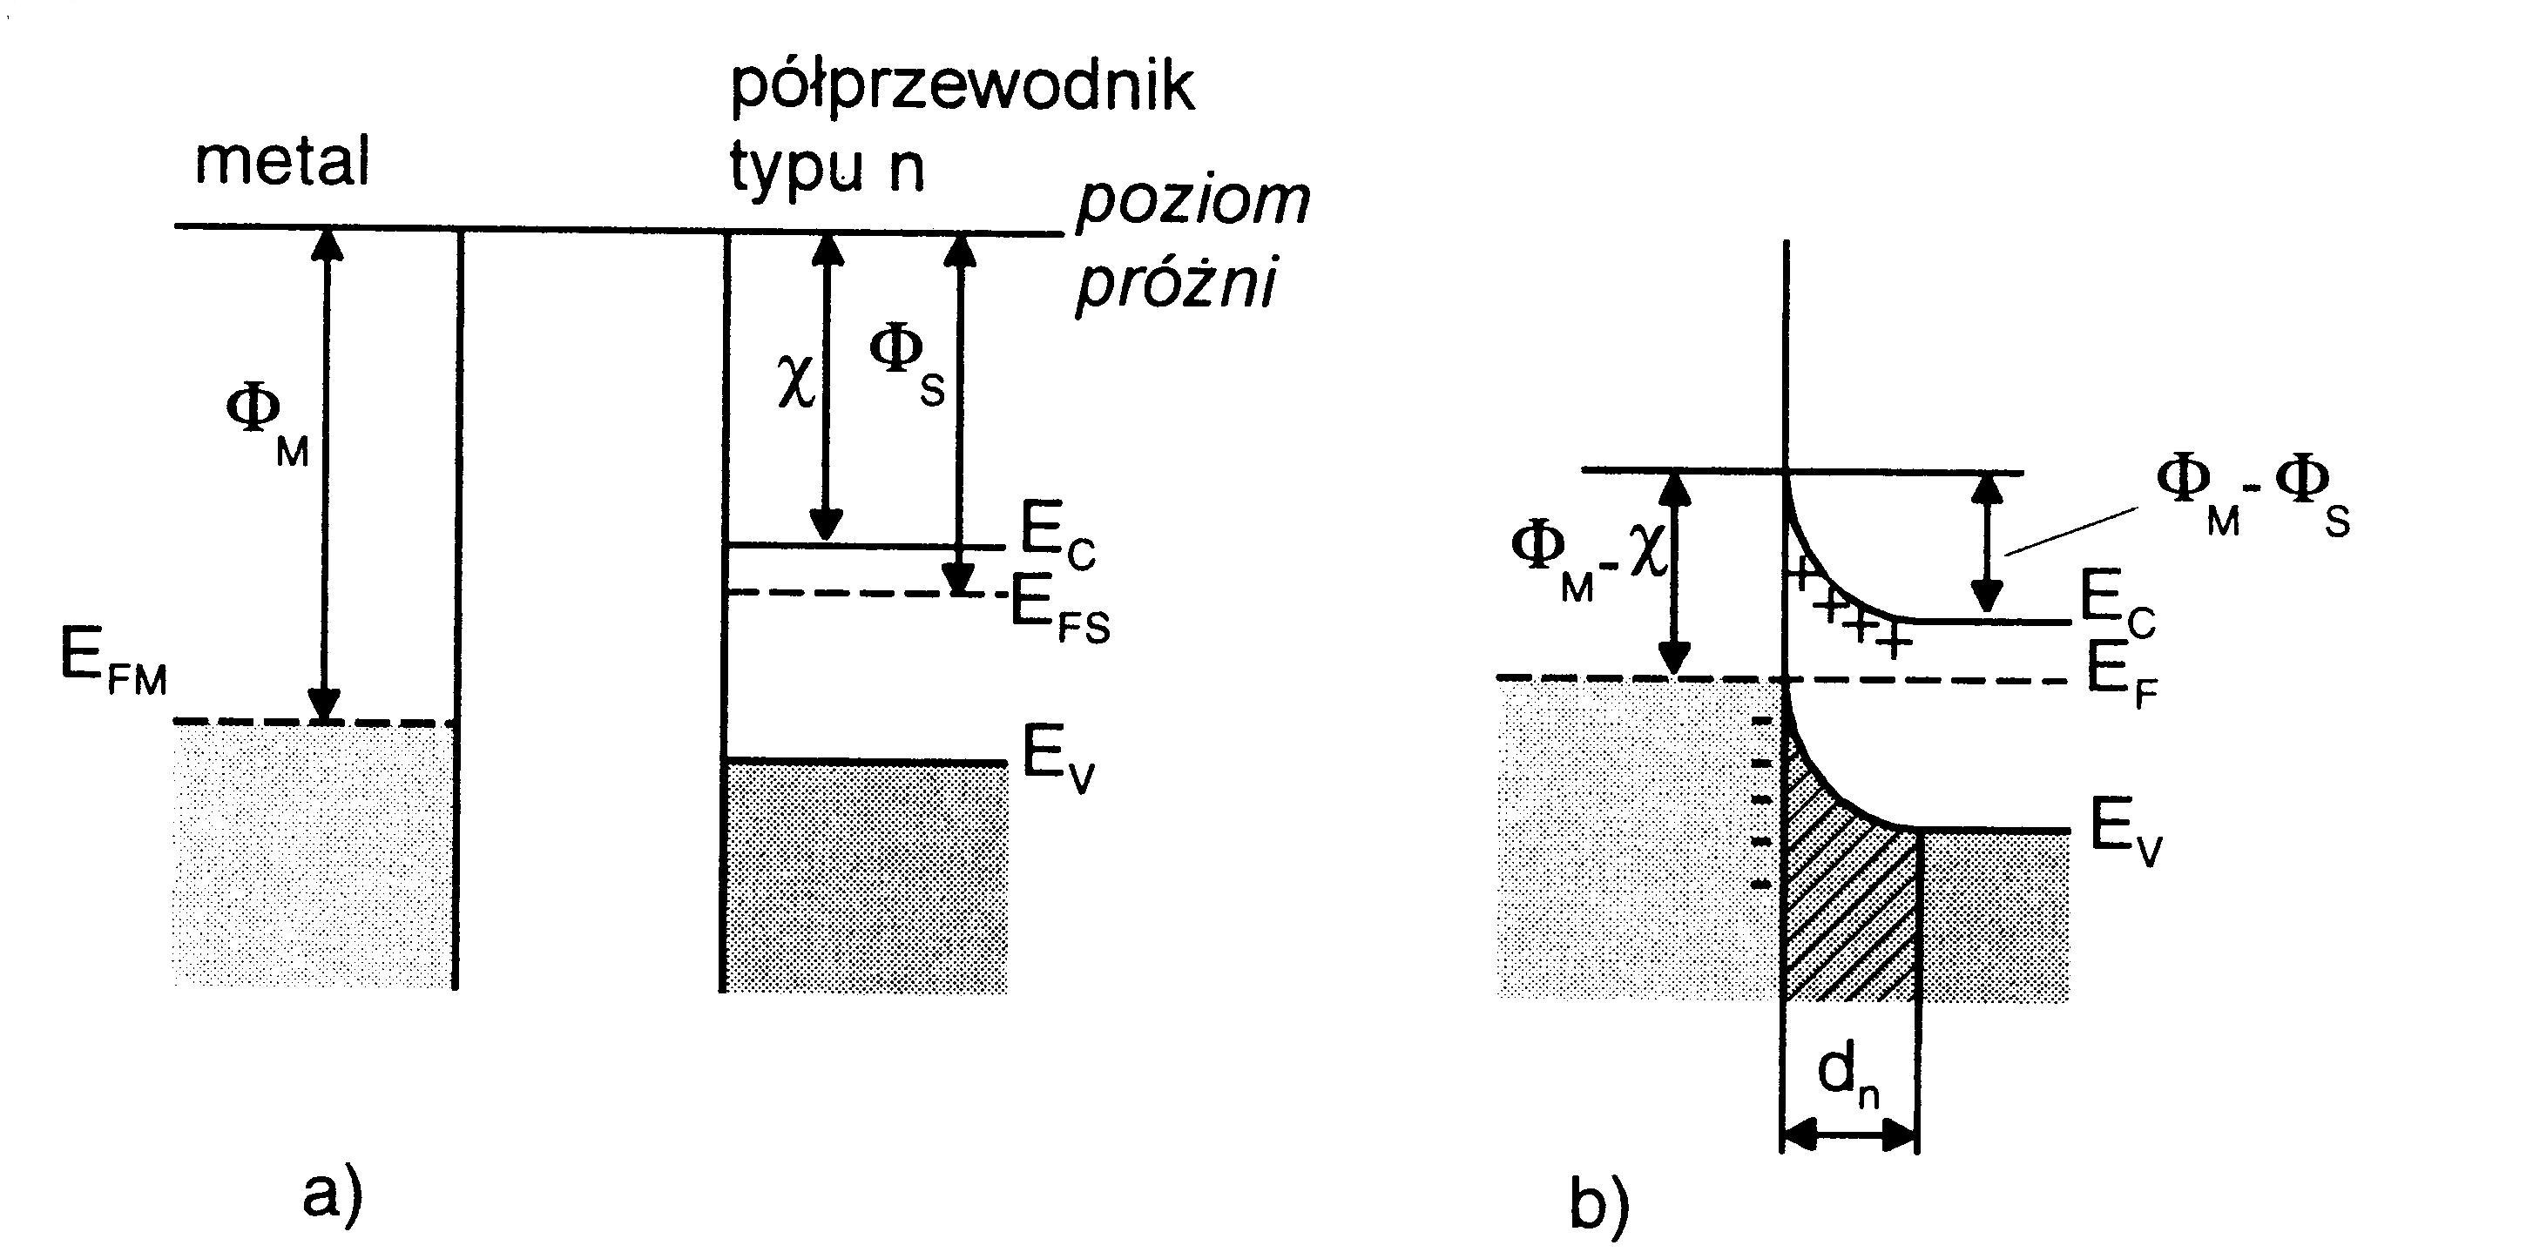
Rys.8.2. Złącze metal-półprzewodnik typu $n$ ($Φ_{M}>Φ_{S}$) przed połączeniem (a)
i po połączeniu (b)

Przepływ elektronów z półprzewodnika do metalu trwa tak długo, aż nastąpi wyrównanie poziomów Fermiego. Dalszy przepływ elektronów uniemożliwia powstała warstwa kontaktowa, w której występuje ładunek elektryczny i która nazywa się warstwą ładunku przestrzennego.
Zmniejszenie koncentracji elektronów w pobliżu powierzchni kontaktowej półprzewodnika możemy rozważać jako zakrzywienie pasm energetycznych ku górze i powstanie bariery potencjalnej (rys.8.2b). Bariera ta nosi nazwę bariery Schottky’ego. Od strony półprzewodnika wysokość tej bariery Schottky’ego wynosi (rys.8.2b)
$U_{S}=Φ_{M}−Φ_{S}>0$ . (8.17)
Natomiast od strony metalu bariera ta jest równa (rys.8.2b)
$U_{M}=(Φ_{M}−Φ_{S})+(Φ_{S}−χ)=Φ_{M}−χ$ , (8.18)
gdzie $χ$ jest powinowactwem elektronowym półprzewodnika.
Warstwa półprzewodnika zubożona w elektrony (większościowe nośniki) charakteryzuje się największym oporem elektrycznym i właśnie ta warstwa określa oporność elektryczną całego złącza. Warstwa zubożona w nośniki większościowe (dla półprzewodnika typu $n$ to są elektrony) nazywa się warstwą zaporową.
Wyznaczmy teraz warstwę ładunku przestrzennego oraz rozkład koncentracji ładunku w tej warstwie na przykładzie kontaktu metal-półprzewodnik tylu $n$.
Zgodnie z równaniem Poissona gęstość ładunku elektrycznego $ρ(x)$ określa potencjał $φ(x)$
$\frac{∂^{2}φ}{∂x^{2}}=−\frac{ρ(x)}{ε_{0}ε}$ . (8.19)
Tu $ε$ - przenikalność dielektryczna półprzewodnika.
Załóżmy, że w warstwie zaporowej wszystkie atomy donorowe są zjonizowane i że powstałe donorowe elektrony przeszły do metalu. W takim przypadku gęstość ładunku (dodatniego) przestrzennego w warstwie zaporowej ($0<x<d_{n}$) wynosi
$ρ(x)={\text{eN}}_{D}$ . (8.20)
Tu $N_{d}$ jest koncentracją domieszki donorowej.
Ponieważ energia potencjalna elektronu $U=−eφ$, ze wzorów (8.19) i (8.20) otrzymujemy
$\frac{∂^{2}U}{∂x^{2}}=\frac{e^{2}N_{d}}{ε_{0}ε}$ . (8.21)
Równanie (8.21) uzupełnimy następującymi warunkami brzegowymi
$U(0)=Φ_{M}−Φ_{S}$ , $U(d_{n})=0$ , $\frac{∂U}{∂x}|_{x=d_{n}}=0$ .
Ostatni warunek brzegowy pochodzi z założenia, że w odległości $x≥d_{n}$ pole kontaktowe $E=−∂φ/∂x=∂(U/e)/∂x$ w półprzewodniku już nie występuje.
Całkując równanie (8.21) i uwzględniając ostatni warunek brzegowy otrzymujemy
$\frac{∂U}{∂x}=\frac{e^{2}N_{d}}{ε_{0}ε}x+C≡\frac{e^{2}N_{d}}{ε_{0}ε}\left(x−d_{n}\right)$ . (8.22)
Całkując równanie (8.22) i biorąc pod uwagę drugi warunek brzegowy znajdujemy
$U(x)=\frac{e^{2}N_{d}}{ε_{0}ε}\left(\frac{x^{2}}{2}−d_{n}x\right)+C=\frac{e^{2}N_{D}}{2ε_{0}ε}{\left(d_{n}−x\right)}^{2}$ . (8.23)
Uwzględniając pierwszy warunek brzegowy, ze wzoru (8.23) mamy
$U(0)=Φ_{M}−Φ_{S}=\frac{e^{2}N_{D}}{2ε_{0}ε}d_{n}^{2}$ . (8.24)
Skąd ostatecznie otrzymujemy
$d_{n}=\sqrt{\frac{2ε_{0}ε\left(Φ_{M}−Φ_{S}\right)}{e^{2}N_{D}}}$ . (8.25)
Z otrzymanego wzoru wynika, że szerokość warstwy ładunku przestrzennego w półprzewodniku jest tym większa, im większa jest bariera Shottky’ego, czyli różnica prac wyjścia $(Φ_{M}−Φ_{S})$ i jednocześnie mniejsza koncentracja $N_{D}$ domieszek donorowych.
Biorąc typowe wartości parametrów półprzewodnikowych, występujących we wzorze (8.25): $ε=\text{10}$, $(Φ_{M}−Φ_{S})/e=1\begin{matrix}V\end{matrix}$, $N_{D}={\text{10}}^{\text{23}}m^{−3}$, otrzymujemy
$d_{n}=\sqrt{\frac{2ε_{0}ε\left(Φ_{M}−Φ_{S}\right)}{e^{2}N_{D}}}=\sqrt{\frac{2⋅8,\text{85}⋅{\text{10}}^{−\text{12}}⋅\text{10}}{1,6⋅{\text{10}}^{−\text{19}}⋅{\text{10}}^{\text{23}}}}≃\sqrt{0,7⋅{\text{10}}^{−\text{14}}}≃0,8⋅{\text{10}}^{−7}m$ ,
a zatem, w odróżnieniu od kontaktu dwóch metali, szerokość warstwy ładunku przestrzennego w przypadku kontaktu metal-półprzewodnik, wynosi kilka set odległości między płaszczyznami atomowymi (${8⋅{\text{10}}^{−8}}/3⋅{\text{10}}^{−\text{10}}≈\text{300}$).
Rozkład koncentracji elektronów w zakrzywionym paśmie przewodnictwa półprzewodnika niezwyrodniałego określa rozkład Boltzmanna
$n(x)=N_{d}⋅e^{−U(x)/{\text{kT}}}$, (8.26)
gdzie energia potencjalna $U(x)$ jest dana wzorem (8.23).
Jeżeli poziom Fermiego w metalu znajduje się powyżej poziomu Fermiego w półprzewodniku typu $n$ ($Φ_{M}<Φ_{\text{Sn}}$,$E_{\text{FM}}>E_{\text{FS}}$), to po połączeniu metalu i półprzewodnika następuje przepływ elektronów z metalu do półprzewodnika (rys.8.3a). Warstwa ładunku przestrzennego w półprzewodniku zostaje wzbogacona w elektrony i uzyskuje ładunek ujemny. Następuje teraz zakrzywienie pasm energetycznych półprzewodnika ku dołowi, a koncentracja elektronów w warstwie przypowierzchniowej nie maleje, lecz wzrasta i staje się równa
$n(x)=N_{d}⋅e^{U(x)/{\text{kT}}}$ . (8.27)
Warstwa wzbogacona w nośniki większościowe (dla półprzewodnika typu $n$ to są elektrony) nazywa się warstwą przepustową (antyzaporową).
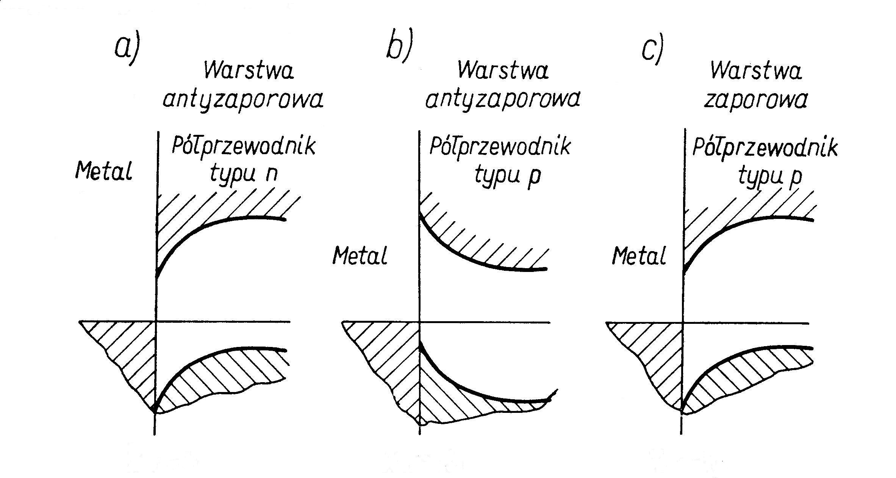

Rys.8.3. Powstawanie warstwy zaporowej i warstwy przepustowej (antyzaporowej)
w miejscu kontaktu półprzewodnika z metalem. (a) $Φ_{M}<Φ_{\text{Sn}}$; (b) $Φ_{M}>Φ_{\text{Sp}}$; (c) $Φ_{\text{Sp}}>Φ_{M}$

W przypadku kontaktu metalu z półprzewodnikiem typu $p$ warstwa przepustowa powstaje przy $Φ_{M}>Φ_{\text{Sp}}$ (rys.8.3b). Natomiast warstwa zaporowa powstaje, gdy $Φ_{\text{Sp}}>Φ_{M}$ (rys.8.3c).
W przypadku kontaktu metalu z półprzewodnikiem samoistnym zawsze powstaje warstwa przepustowa. Istotnie, jeżeli $Φ_{M}>Φ_{S}$, to po złączeniu metalu i półprzewodnika następuje zakrzywienie pasm energetycznych ku górze i w efekcie zwiększa się koncentracja dziur w warstwie przystykowej. Zwiększa się, więc przewodność dziurowa tej warstwy. Jeżeli natomiast $Φ_{M}<Φ_{S}$, to następuje zakrzywienie pasm energetycznych ku dołowi i zwiększenie koncentracji elektronów w warstwie kontaktowej. A więc zwiększa przewodność elektronowa tej warstwy.

Prostowanie prądu na kontakcie metal-półprzewodnik
Na rys.8.4a jest przedstawiony schemat kontaktu metalu z półprzewodnikiem typu $n$ w przypadku, gdy złącze nie jest spolaryzowane, czyli nie znajduje się w zewnętrznym polu elektrycznym. Przez złącze płyną dwa prądy: prąd emisji termoelektronowej ${\vec{j}}_{M}$ z metalu do półprzewodnika i prąd elektronowy ${\vec{j}}_{S}$, płynący pod barierą potencjału Shottky’ego $Φ_{M}−Φ_{S}$ z półprzewodnika do metalu. W stanie równowagi wypadkowy prąd płynący przez kontakt jest równy zeru
$\vec{j}+{\vec{j}}_{S}=0$ . (8.28)
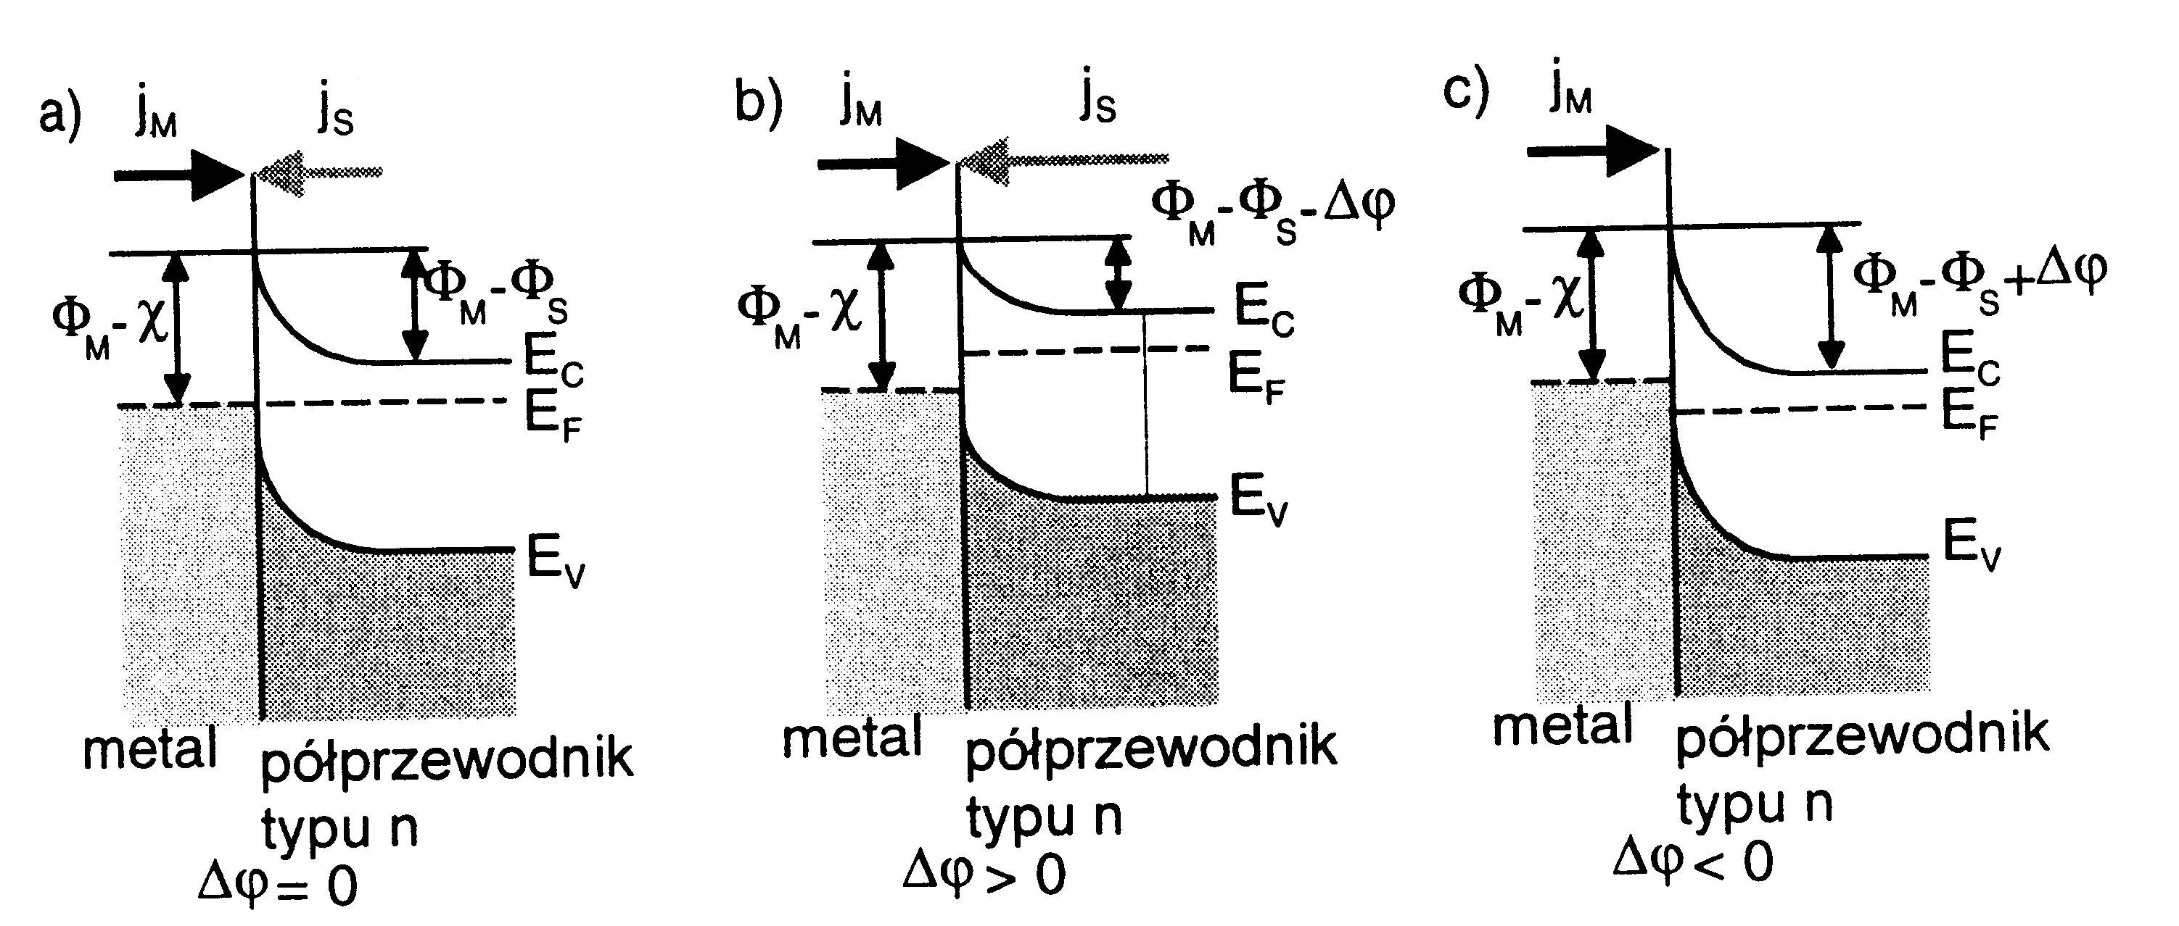

Rys.8.4. Prądy płynący przez złącze metal-półprzewodnik typu $n$: (a) bez polaryzacji złącza; (b) polaryzacja w kierunku przewodzenia; (c) polaryzacja w kierunku zaporowym

Jeżeli spolaryzujemy złącze w kierunku przewodzenia, a to znaczy, że potencjał dodatni podłączymy do metalu, a potencjał ujemny do półprzewodnika (rys.8.4b), to można przyjąć, że całe zewnętrzne napięcie przypada na warstwę zubożoną w elektrony w półprzewodniku, ponieważ warstwa ta ma największą oporność ($ρ=σ^{−1}\text{\sim }n^{−1}$, gdzie $n$-koncentracja elektronów). Z tego powodu bariera potencjału dla termoelektronów przechodzących z metalu do półprzewodnika praktycznie nie zmienia się. Oznacza, że gęstość prądu ${\vec{j}}_{M}$ praktycznie nie zależy od napięcia $Δϕ$ polaryzującego złączę. Natomiast bariera potencjału Shottky’ego dla elektronów przechodzących z półprzewodnika do metalu zmniejsza się i wynosi
$Φ_{M}−Φ_{S}−eΔφ$ .
Zgodnie z (8.26) zmniejszenie bariery potencjału powoduję zwiększenie koncentracji elektronów w warstwie kontaktowej półprzewodnika, a to powoduje zwiększenie gęstości prądu elektronowego płynącego od półprzewodnika do metalu
${\vec{j}}_{S}^{}={\vec{j}}_{S}\text{exp}\left(\frac{eΔϕ}{\text{kT}}\right)$ . (8.29)
Wobec tego, wypadkowa gęstość prądu, z uwzględnieniem (8.28) - $\left|{\vec{j}}_{M}\right|=\left|{\vec{j}}_{S}\right|$, wynosi
$j=j_{S}^{}−j_{M}=j_{M}\left(e^{\frac{eΔϕ}{\text{kT}}}−1\right)$ . (8.30)
Gęstość prądu emisji termoelektronowej $j_{M}$ określa wzór Richardsona – Dushmana (7.7). A zatem dla gęstości prądu złącza metal-półprzewodnik (MP) spolaryzowanego w kierunku przewodzenia otrzymujemy
$j=A⋅T^{2}e^{−\frac{Φ_{M}}{\text{kT}}}\left(e^{\frac{eΔϕ}{\text{kT}}}−1\right)$ . (8.31)
Ze wzoru (8.31) wynika, że gęstość prądu rośnie wykładniczo ze wzrostem napięcia polaryzującego złączę MP (rys.8.5).
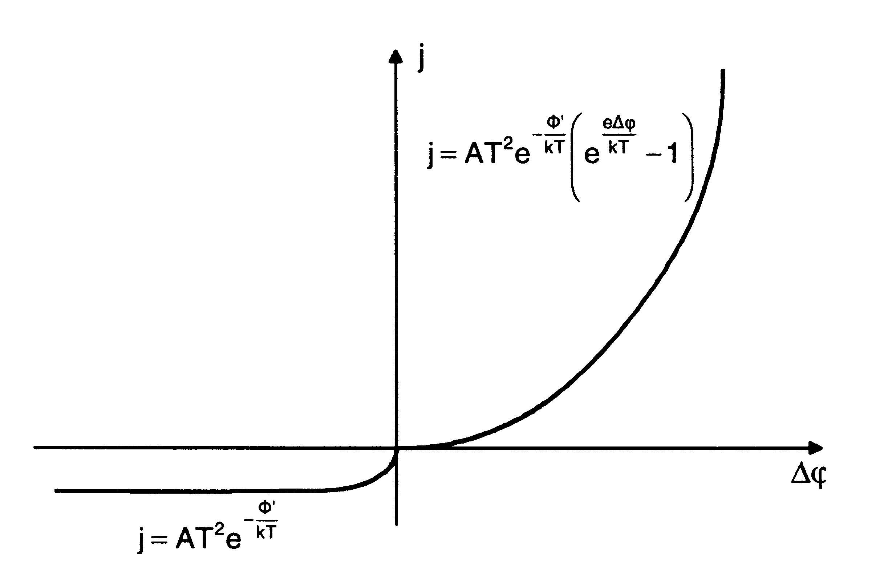

Rys.8.5. Charakterystyka prądowo-napięciowa złącza MP
Jeżeli spolaryzujemy złącze MP w kierunku zaporowym, czyli w taki sposób, że potencjał dodatni jest połączony do półprzewodnika, a potencjał ujemny do metalu (rys.8.4c), to bariera potencjału Shottky’ego dla elektronów przechodzących z półprzewodnika do metalu zwiększy się i stanie równa
$Φ_{M}−Φ_{S}+eΔϕ$ .
Zgodnie z (8.26) zwiększenie bariery potencjału powoduję zmniejszenie koncentracji elektronów w warstwie kontaktowej półprzewodnika, a to powoduje zmniejszenie gęstości prądu elektronowego płynącego od półprzewodnika do metalu
${\vec{j}}_{S}^{}={\vec{j}}_{S}\text{exp}\left(−\frac{eΔϕ}{\text{kT}}\right)$ . (8.32)
A zatem, wypadkowa gęstość prądu, z uwzględnieniem (8.28) i wzoru Richardsona – Dushmana (7.7) wynosi
$j=j_{M}−j_{S}^{}={\text{AT}}^{2}e^{−\frac{Φ}{\text{kT}}}\left(1−e^{−\frac{eΔϕ}{\text{kT}}}\right)$ . (8.33)
W temperaturach pokojowych ($\text{kT}=\text{300}K=\text{300}⋅8,6⋅{\text{10}}^{−5}=2,6⋅{\text{10}}^{−4}\text{eV}$) przy napięciach polaryzujących $Δϕ>0,1\begin{matrix}V\end{matrix}$ wartość składnika $\text{exp}(−{eΔφ}/{\text{kT}})=\text{exp}\left({\text{-0,1}⋅{\text{10}}^{3}}/0,\text{26}\right)\text{<<}1$, a zatem gęstość prądu jest praktycznie równa gęstości prądu termoelektronowej emisji i nie zależy od napięcia polaryzującego $Δϕ$ (rys.8.5)
$j={\text{AT}}^{2}e^{−\frac{Φ}{\text{kT}}}$ . (8.34)
Na rys.8.5 przedstawiono charakterystykę prądowo- napięciową złącza metal-półprzewodnik.
Złączę metal-półprzewodnik nosi nazwę diody Shottky’ego. Warto podkreślić, że w odróżnieniu od innych złącz prostujących (na przykład złącza $p−n$) przewodnictwo diody Shottky’ego jest spowodowane większościowymi nośnikami półprzewodnika. Z tego powodu diody Shottky’ego mają większą szybkość działania przy zmianie kierunku polaryzacji, niż diody wykorzystujący zjawisko wstrzykiwania i ekstrakcji nośników (złącza $p−n$).

Zadania do Wykładu 8
1. Zakładając, że $f(0)=0,5$, a wydajność kwantowa fotoemitera $η=5⋅{\text{10}}^{−4}$ udowodnić, że przy $μ={\text{10}}^{5}{\text{cm}}^{−1}$ głębokość wyjścia fotoelektronów jest równa $x_{0}={\text{10}}^{−8}\text{cm}$.
2. Zakładając, że różnica prac wyjścia dwóch metali ${Δφ}_{k}={\left(Φ_{A}−Φ_{B}\right)}/e=1\begin{matrix}V\end{matrix}$, oraz odległość miedzy metalami $d=5⋅{\text{10}}^{−\text{10}}m$ udowodnić, że liczba elektronów, które przechodzą z jednego metalu do drugiego, aby wytworzyła się równowagowa różnica potencjałów wynosi $n≃{\text{10}}^{\text{17}}m^{−2}$. Wskazówka: skorzystać ze wzoru na kondensator płaski: $E={{Δφ}_{k}}/d=σ/{ε_{0}}=$ $={n⋅e}/{ε_{0}}$.
3. Udowodnić, że dla złącza MP spolaryzowanego w kierunku przewodzenia szerokość warstwy ładunku przestrzennego wzrasta i jest określona wzorem
$d_{n}=\sqrt{\frac{2ε_{0}ε\left(Φ_{M}−Φ_{S}+eΔφ\right)}{e^{2}N_{D}}}$ .
4. Korzystając z rozwiązania zadania 3 i zakładając, że $ε=\text{10}$, $(Φ_{M}−Φ_{S})/e=1\begin{matrix}V\end{matrix}$, $N_{D}={\text{10}}^{\text{23}}m^{−3}$, $Δφ=3\begin{matrix}V\end{matrix}$udowodnić, że $d_{n}=1,6⋅{\text{10}}^{−7}m$.
5. Wykazać, że całkowity ładunek przypadający na jednostkę powierzchni metalu w niespolaryzowanym złączu MP opisuje wzór
$Q=−\sqrt{2ε_{0}{εN}_{D}\left(Φ_{M}−Φ_{S}\right)}$ .
6. Pojemność na jednostkę powierzchni złącza MP jest zdefiniowana jako stosunek ${\text{dQ}}/d(Δφ)$, gdzie $Δφ$ - napięcie przyłożone do złącza. Udowodnić, że dla złącza MP
$C=\frac{\text{dQ}}{d(Δφ)}=\sqrt{\frac{e^{2}ε_{0}{εN}_{D}}{2\left(Φ_{M}−Φ_{S}±eΔφ\right)}}$ .
Tu znak (+) stosujemy dla złącza spolaryzowanego w kierunku przewodzenia, a znak (-) – w przypadku złącza spolaryzowanego w kierunku zaporowym.
7. Zakładając, ze $Φ_{M}−Φ_{S}−eΔφ=1\begin{matrix}\text{eV}\end{matrix}$, $ε=\text{16}$, $N_{D}=5⋅{\text{10}}^{\text{22}}m^{−3}$ udowodnić, że a) $d_{n}=\text{180}\begin{matrix}\text{nm}\end{matrix}$; b) $C=8⋅{\text{10}}^{−4}F$.
8. Przyjmując, że praca wyjścia dla metalu cezu wynosi $Φ_{M}=1,8\begin{matrix}\text{eV}\end{matrix}$, a napięcie przyłożone do złącza MP w kierunku przewodzenia $Δφ=1\begin{matrix}V\end{matrix}$ obliczyć gęstość prądu w temperaturze pokojowej $T=\text{300}K$.
9. Przyjmując, że praca wyjścia dla metalu cezu wynosi $Φ_{M}=1,8\begin{matrix}\text{eV}\end{matrix}$, a napięcie przyłożone do złącza MP w kierunku zaporowym $Δφ=1\begin{matrix}V\end{matrix}$ obliczyć gęstość prądu w temperaturze pokojowej $T=\text{300}K$.

